ВІДОКРЕМЛЕНИЙ СТРУКТУРНИЙ ПІДРОЗДІЛ
«ТЕХНІЧНИЙ ФАХОВИЙ КОЛЕДЖ
ЛУЦЬКОГО НАЦІОНАЛЬНОГО ТЕХНІЧНОГО УНІВЕРСИТЕТУ»

ПОГОДЖЕНО  Заступник директора з НВР  _________Т.БОЖИДАРНІК «___»___________202__р. |  | ЗАТВЕРДЖУЮ  Директор  ________О.ГЕРАСИМЧУК  «___»___________202__р.
ПАСПОРТ
навчального кабінету
«СПЕЦІАЛЬНІ ТЕХНОЛОГІЇ»
(№64)

Луцьк 2022

1. ЗАГАЛЬНА ІНФОРМАЦІЯ

  - Повна назва кабінету: «Спеціальні технології»
  - Місцезнаходження кабінету: м. Луцьк, вул. Конякіна 5 (корпус практичних занять), порядковий номер № 64.
  - Завідувач кабінету: викладач Бондарук Тетяна Михайлівна, спеціаліст вищої категорії.
Підрозділ: циклова комісія автомобільний транспорт
Рік початку завідування: 2022 р.
Контактна інформація: bondaruktetyana @ ukr.net
  - Профіль кабінету:
Використання спрямоване на освоєння новітніх технологій при підготовці здобувачів освіти технічного напрямку. Підготовка ведеться за допомогою комплексу нижче перелічених засобів навчання.

2. ТЕХНІЧНІ ХАРАКТЕРИСТИКИ КАБІНЕТУ
№ п/п | Найменування | Одиниця виміру | Кількісна характеристика
1. | Загальні відомості
 | Площа | м² | 72,5
 | Об’єм | м³ | 196
 | Висота приміщення | м | 2,7
 | Кількість посадочних місць | шт | 30
 | Освітлення змішане:  вікон,  площа денного освітлення,  люмінесцентні лампи стельового розташування,  освітленість | шт  м²  шт  лк | 3  23  24  300
 | Підлога |  | Дерево (паркет)
 | Розетки: висота від підлоги 0,5м | шт | 220В
 | Опалення: централізоване водяне, радіатори | шт | 3
 | Двері вхідні | шт | 1
 | Оздоблення стін: | - | пофарбовані водо-дисперсійною фарбою
 | Вентиляція | - | -
 | Водопостачання | - | Відсутнє
 | Каналізація | - | Відсутня
 | Сигналізація внутрішньої дії | - | Відсутня
2. | Інші характеристики | -

2.1 План-схема приміщення, схематичне розміщення навчального обладнання.

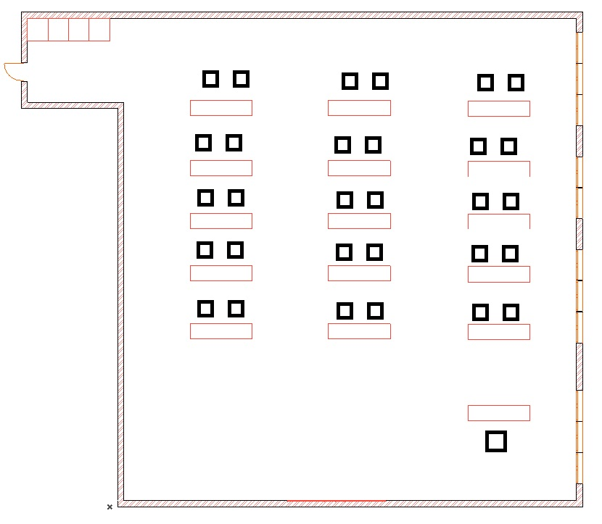
3. МАТЕРІАЛЬНО-ТЕХНІЧНА БАЗА КАБІНЕТУ
№ з/п | Найменування | Одиниці виміру | Кількість | Стан
1. | Робочі меблі
 | Стіл викладача | шт | 1 | справний
 | Стіл учнівський | шт | 15 | справний
 | Стілець учнівський | шт | 30 | справний
 | Стілець напівм’який | шт | 1 | справний
 | Штори жалюзі | шт | 3 | справний
 | Стінка | шт | 1 | справний
2. | Засоби охорони праці і пожежної безпеки
 | Вогнегасник порошковий | шт | 1 | Перевірений  (перезаправлений)
 | Медична аптечка | шт | 1 | Перевірена
 | Стенд з охорони праці | шт | 1 | новий

4. ТЕХНІЧНІ ЗАСОБИ НАВЧАННЯ І НАОЧНІ ПОСІБНИКИ
Назва | Кількість | Рік придбання, виготовлення | Стан зносу, %
1 | 2 | 3
Дошка | 1 | 2010
Стенди:
Поршневий насос Н400 | 1 | 2019
Вертикально- свердлильний верстат | 1 | 2019
Шестерінчастий насос | 1 | 2019
Стрічковий конвеєр | 1 | 2019
Куточок випускника | 1 | 2019
Знос – це втрата вартості обладнання у процесі його використання.

5. НАВЧАЛЬНО-МЕТОДИЧНЕ ЗАБЕЗПЕЧЕННЯ
Назва дисципліни | Посилання на ресурси
Технології | https://e-tk.lntu.edu.ua/course/view.php?id=440
Вказати назви профільних для кабінету чи лабораторії дисципліни, які викладаються в кабінеті та посилання на ресурси (електронний курс, електронну бібліотеку)
Дисципліни мають відповідати профілю кабінету.

6. ДОКУМЕНТАЦІЯ
Назва | Відмітка про наявність
1. План роботи кабінету | наявний
2. Обов'язки здобувачів освіти при роботі в кабінеті | наявний
3. Інструкція з охорони праці, безпеки життєдіяльності та пожежної безпеки під час проведення занять у кабінеті і журнал обліку інструктажу з техніки безпеки | наявний
4. Журнал обліку роботи гуртка (при потребі) | -
5. Графік роботи навчального кабінету | наявний

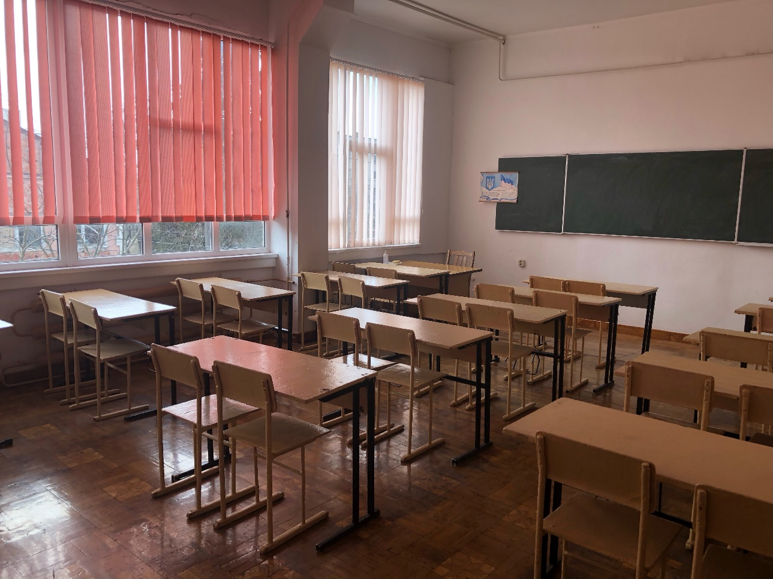

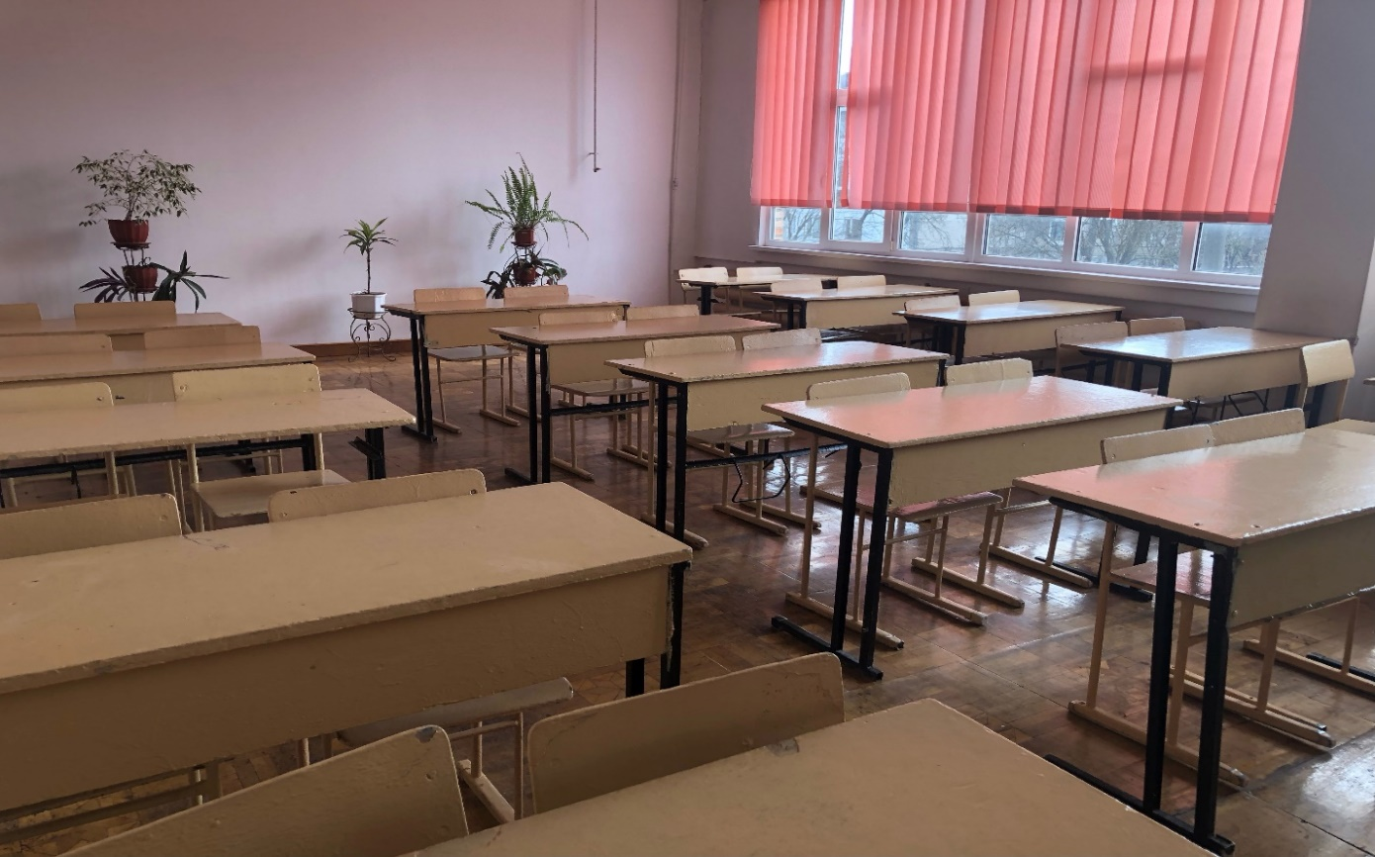

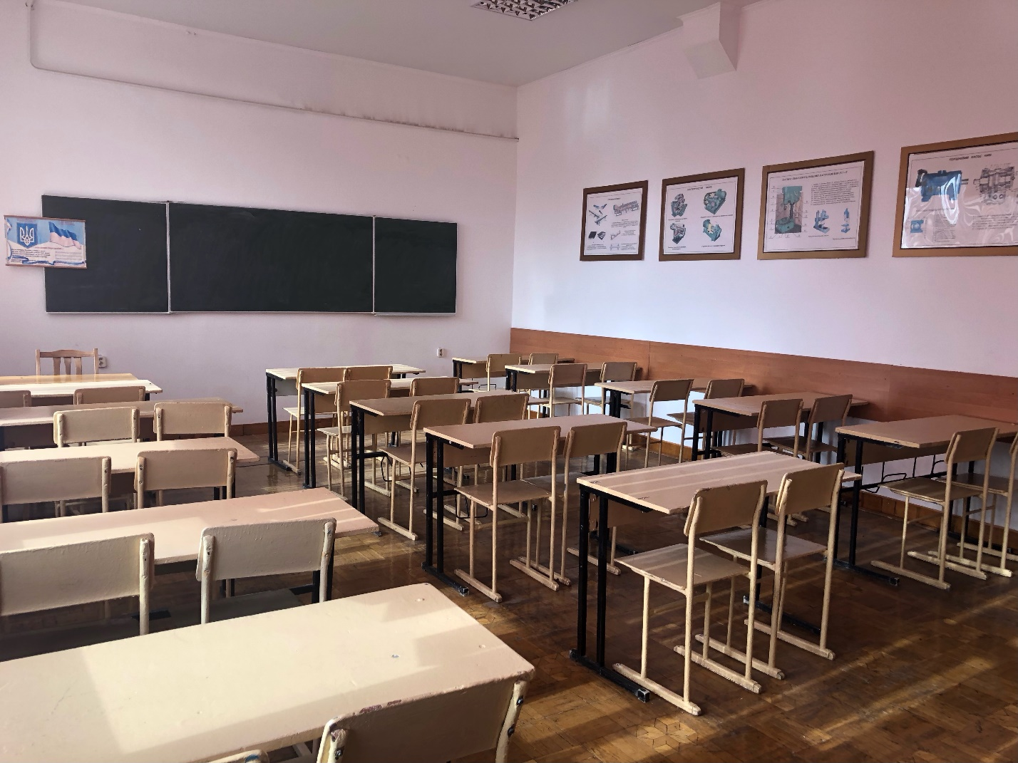

Завідувач кабінету Тетяна БОНДАРУК

